دليل قسم خدمة المجتمع والبيئة
كلية الطب البشري
جامعة درنـــــــــــــة
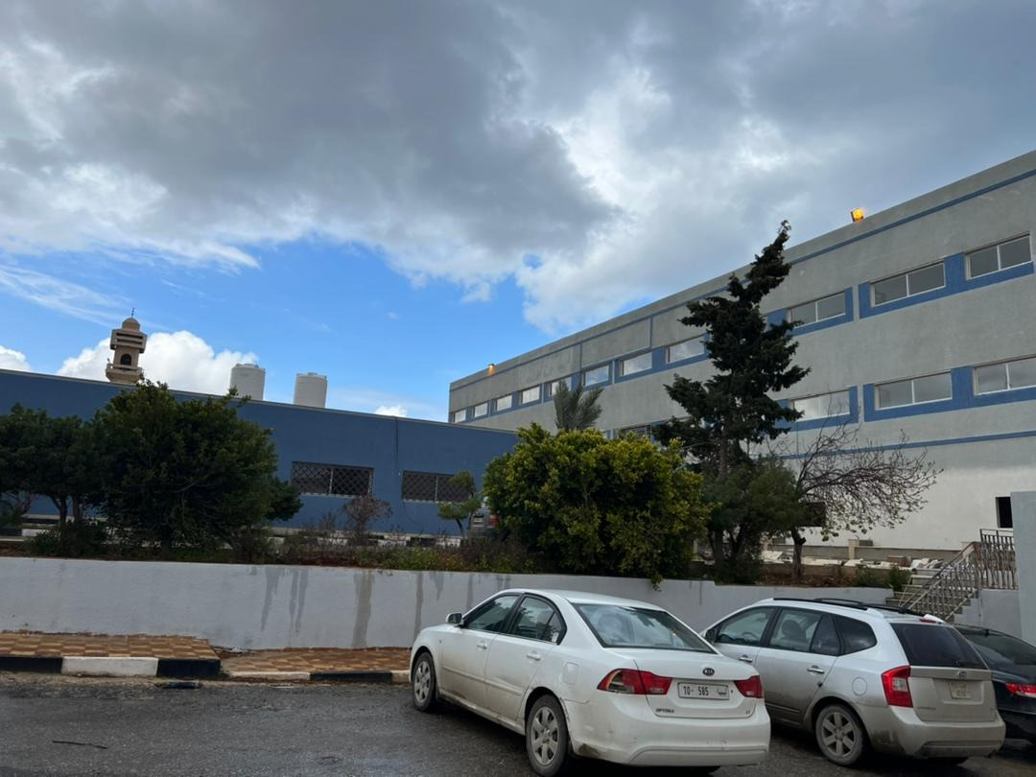

إعداد وتنفيذ

الاســـم | الصفـــة
أ.أسماء عبد العزيز ربيع | رئيس قسم الجودة وتقييم الأداء بالكلية
د. محمد بو هلالة | رئيس قسم خدمة المجتمع والبيئة وعضو هيئة التدريس في قسم الجراحة العامة
أ.هبة عصام جابر | عضو بقسم خدمة المجتمع والبيئة وعضو هيئة تدريس بقسم الأنسجة

المحـتويــــــــــــــــات
 | المحتوى | رقم الصفحة
 | كلمة رئيس وحدة خدمة البيئة والمجتمع | 3
 | المقدمة | 4
 | رؤية ورسالة وأهداف الكلية | 5
 | رؤية ورسالة و أهداف قسم خدمة المجتمع و البيئة | 6
 | قسم خدمة المجتمع و البيئة | 7
 | الهيكل التنظيمي لقسم خدمة البيئة و المجتمع | 7
 | مهام قسم خدمة المجتمع و البيئة | 7
 | آليات تحقيق بعض مؤشرات الجودة والاعتماد | 9
 | الخطة التنفيذية لقسم خدمة المجتمع والبيئة | 11
 | خطة التدريب التي يشرف عليها قسم خدمة المجتمع والبيئة | 15
 | الخاتمة | 16

كلمة رئيس وحدة خدمة المجتمع والبيئة
في الوقت الذي نتمنى فيه لبلادنا بالرقي والارتقاء , فأننا نسعى جاهدين لخدمة مجتمعنا والبيئة المحيطة وذلك بالتعاون مع المستشفيات والمؤسسات المناظرة لنشر الوعي التثقيفي بين فئات المجتمع المختلفة ونشر الثقافة الصحية وإقامة الندوات التوعوية من خلال قسم خدمة المجتمع والبيئة , بهذا تعتبر هذه المؤسسة رافداً من روافد المجتمع بمساهمتها في رفع الوعي الصحي للمجتمع

والله ولي التوفيق
رئيس قسم خدمة المجتمع والبيئة

المقدمـــــــة
بجانب دور الكلية في العملية التعليمية والبحثية يقوم قسم خدمة المجتمع والبيئة بحل مشاكل المجتمع وذلك لخدمة المجتمع والبيئة وفقا للتخصصات العلمية وذلك عن طريق الأتي :
- نشر ثقافة الوعي البيئي بين جميع الفئات بالكلية.
- التواصل مع مؤسسات المجتمع المدني في إطار تنفيذ أنشطة مشتركة تهدف لخدمة المجتمع .
- إقامة الندوات والاستشارات العلمية بالتعاون مع المؤسسات المناظرة وتفاعل الكلية مع قضايا البيئية والمجتمع .
- إقامة الأنشطة التي تشجع أعضاء هيئة التدريس والموظفون والطلاب على الانخراط في خدمة المجتمع والبيئة .

رؤية , ورسالة , وقيم وأهداف الكلية
الـرؤية ...
تسهم كلية الطب – جامعة درنة في التعليم الطبي بحيث تكون من أفضل كليات الطب في ليبيا وشمال إفريقيا ملتزمة بالبراعة والريادة في التعليم والبحث والرعاية الصحية وخدمة المجتمع . كما تعمل الكلية على أن يكون لها دوراً ريادياً في المجال الأكاديمي والبحثي .
الرسالة ...
تقوم كلية طب جامعة درنة بإعداد أطباء أكفاء على المستوى المحلي والإقليمي ، وقادرين على التعليم والتعلم والتطور المستمر, وملتزمين بمعايير الجودة الطبية والأخلاق المهنية , وتدعم الكلية التطوير المستمر للبرامج الأكاديمية والمقررات الدراسية والبحث العلمي ، مع الحرص على التوسع في الأبحاث الطبية وبرامج الرعاية الصحية لخدمة احتياجات المجتمع وتنمية البيئة المحيطة .
القيم ...
- الالتزام بتحسين وتطوير جودة التعليم ودعم الأفكار الإبداعية في هذا الجانب
- انتهاج أساليب الشفافية والوضوح في قيادة المؤسسة
العمل معا بروح الفريق الواحد وبإخلاص لمصلحة الفرد والمجتمع في مناخ يشجع على الإبداع والابتكار والتطوير المستمر
الأهداف ...
- تخريج أطباء أكفاء قادرين على تلبية احتياجات المجتمع .
- رفع كفاءة وقدرات أعضاء هيئة التدريس لمواكبة أخر التطورات في المجالات العلمية والصحية
- بناء وتوطيد العلاقات العلمية والبحثية مع الجامعات الليبية والعربية والأجنبية .
- الارتقاء بمستوى البحث العلمي .
- تعزيز روح الانتماء والاعتزاز بالكلية لدى الطلاب وأعضاء هيئة التدريس .
- أن يكون للكلية دورا فعالا في خدمة المجتمع والبيئة المحيطة .

رؤية ورسالة وأهداف قسم خدمة المجتمع والبيئة
الرؤية :
- أن تكون خدمة المجتمع والبيئة دور رئيسي وفعال من خلال مشاركة كلية الطب بجميع شرائحها بالأنشطة والخدمات التي تقدمها للمجتمع المحيط بها .
- أن تسهم في إحداث تغيير إيجابي خاصة في النظام الصحي والبيئي .
- نشر التوعية الصحية بين أفراد المجتمع

الرسالة :
خدمة المجتمع والبيئة خاصة في المجالات الطبية وزيادة الوعي الصحي مما يساهم في تطوير وتنمية الموارد البشرية .

الأهداف :
- تقديم الاستشارات الفعالة بما يتماشى مع مجالات الكلية لخدمة المجتمع والبيئة .
- الحث والتشجيع على العمل التطوعي لطلاب الكلية وأعضاء هيئة التدريس ومعاونيهم ومساهمتهم وتعزيز المشاركة المجتمعية, والشعور بالمسؤولية اتجاه المجتمع الذي ينتمي إليه .
- إعداد الطاقات البشرية التي يحتاجها المجتمع المزودة بالمعارف والخبرات المتجددة .
- تنظيم الدورات التدريبية لتنمية المجتمع من خلال إقامة أنشطة ثقافية وعلمية بالاشتراك مع المجتمع المحيط والكليات المناظرة والمراكز الصحية وتقوية الروابط مع المؤسسات المختلفة .
- أحياء أيام الصحة العالمية , وإقامة الندوات التوعوية

قسم خدمة المجتمع والبيئة
قسم خدمة المجتمع والبيئة هي أحد المكاتب التي تقدم خدماتها داخل وخارج الحرم الجامعي، حيث يتولى مهمة المشاركة الفاعلة في خدمة المجتمع من خلال ما يقدمه من معرفة وعلم سواء كان داخل الكلية أو خارجها مع المؤسسات المناظرة أو الهيئات والروابط والاتحادات العلمية ، المشاركة الفاعلة في التنمية والحفاظ على البيئة ، ولما للقسم من أهمية ، فتم إنشاء وقسم خدمة المجتمع والبيئة حيث يحتوي القسم على وحدات إحداهما وحدة خدمة المجتمع والثانية وحدة خدمة البيئة .
الهيكل التنظيمي لقسم خدمة المجتمع والبيئة
قسم خدمة المجتمع والبيئة
وحدة خدمة البيئة

وحدة خدمة المجتمع

مهام قسم خدمات المجتمع والبيئة

تنفيذ المبادرات والأنشطة المجتمعية . تحفيز أعضاء هيئة التدريس للمشاركة الفاعلة في برامج خدمة المجتمع والبيئة . توثيق البرامج المجتمعية . المساهمة في الأنشطة الخيرية المجتمعية والبيئية الجامعة والطلبة وأولياء الأمور على الانخراط فيها وتشجيع إنتاج النشرات التثقيفية بشؤون المجتمع والبيئة والمطويات بالتنسيق مع الكليات التنسيق مع الجهات والمؤسسات الرسمية المختصة بشؤون المجتمع والبيئة وبحث الشراكة معها في العمل التطوعي للطلاب . إعداد ورفع التقارير عن تحقيق أهداف القسم وسير العمل فيه . تنظيم وعقد الندوات الخاصة بموضوعات خدمة المجتمع والبيئة .
الأشراف على قاعدة البيانات الخاصة بالطلاب والأعمال التطوعية عن طريق منسقي الكليات لاستخراج المعلومات وإعداد التقارير الدورية السنوية لقسم خدمة المجتمع والبيئة بالجامعة الأشراف على إدخال البيانات الخاصة بالمشاركة المجتمعية على قاعدة بيانات بالجامعة الاشتراك مع المنسقين في وضع الخطط والسياسات التنفيذية بالكليات في مجال خدمة المجتمع والبيئة والتعرف على نتائج أنشطتها, متابعة المنسقين ووضع نظم متابعة والتأكد من تحقيقها للأهداف المنشودة وعرض التقارير الدورية عنها, رفع تقارير دورية عن البرامج المجتمعية المنفذة إلي رئيس الجامعة, المشاركة في اللقاءات الدورية المتعلقة بخدمة المجتمع داخل وخارج الجامعة .
مهام منسقي خدمات المجتمع والبيئة بالكليات
وضع الخطط والسياسات التنفيذية لبرامج العمل التطوعي لخدمة المجتمع والبيئة بالكلية. لاستخراج المعلومات وإعداد التقارير الدورية السنوية لقسم خدمة المجتمع والبيئة بالجامعة. تحديد طرق مساهمة الكلية في خدمة المجتمع, الاشتراك مع المنسقين في وضع الخطط والسياسات التنفيذية بالكليات في مجال خدمة المجتمع والبيئة,والتعرف على نتائج أنشطتها . متابعة المنسقين ووضع نظم متابعة والتأكد من تحقيقها للأهداف المنشودة وعرض التقارير الدورية عنها رفع تقارير دورية عن البرامج المجتمعية المنفذة إلي رئيس الجامعة. المشاركة في اللقاءات الدورية المتعلقة بخدمة المجتمع داخل وخارج الجامعة .

الخطة التشغيلية لقسم خدمة المجتمع و البيئة
كلية الطب البشري- جامعة درنة
2022-2023

الهدف | آلية التنفيذ | مؤشرات التنفيذ و النجاح | الفئة المستهدفة | الميزانية التقديرية | زمن التنفيذ
نشر الحملات التوعوية بأهمية اخذ اللقاحات , ونشر القيم الدينية والثقافية والاجتماعية الخاصة بالمحافظة على البيئة | تشكيل فريق من الكلية من أعضاء هيئة التدريس للقيام بزيارات للمدارس الثانوية في مدينة درنة و ضواحيها  عمل مطويات للتوعية بأهمية اللقاح وأنواع اللقاحات المختلفة والاعتقادات الخاطئة عنه | زيادة عدد المعيدين و الأطباء المشتركين بحملات التوعية  الحصول على موافقة واعتماد الحملات | الطلاب و الخريجين والمعيدين | 2000 د.ل | 1-2 سنة
تطوير التحكم في العدوى الفيروسية | إلزام الطلاب وأعضاء هيئة التدريس بأخذ جرعات التطعيم  عدم دخول الطلاب للقاعات إلا بإبراز البطاقة المخصصة بالتطعيم وكذلك لقاعات الامتحان  زيادة الاهتمام و التعقيم للكلية , وتوفير كحول وكمامات  إضافة عدد 2 جهاز تعقيم وإلزام الطلبة بالتعقيم  إضافة الجرعة الثالثة من التطعيم | التزام جميع الطلاب بالتعقيم  ازدياد عدد الطلاب المقبلين على التطعيم  قلة حالات الإصابة بالعدوى | أعضاء هيئة التدريس و الفئات المعاونة  طلاب الكلية | 5.000 د.ل | 3- 6 أشهر
رفع معدلات المشاركة المجتمعية لأعضاء هيئة التدريس | إشراك أطباء الامتياز والمعيدين مع أعضاء هيئة التدريس في عمل ندوات وبرامج تثقيفية توعوية  التعاون مع شركة الخدمات العامة وإدارة الخدمات الصحية ببيان رصد الأمراض السارية والمتفشية  إحياء أيام الصحة العالمية بالتعاون مع قسم البحوث والاستشارات | ازدياد أعداد المشاركين في خدمة المجتمع من هيئة التدريس بالكلية | أعضاء هيئة التدريس  أطباء الامتياز  أطباء الزمالة  المعيدين | 1.000 د.ل | 4 أشهر
تحسين وتهيئة المناخ المناسب للعمل داخل الكلية للسادة أعضاء هيئة التدريس والهيئة المعاونة والإداريين بالكلية | الاهتمام بنظافة مكان العمل وتوفير الجو الصحي المناسب الخالي من الروائح الكريهة والأتربة وذلك بالتعاقد مع إحدى شركات النظافة تكون مسئولة عن نظافة المكاتب والعيادات ودورات المياه  اتخاذ إجراءات لمنع التدخين داخل مبنى الكلية  تجهيز وترتيب المكاتب الخاصة بأعضاء هيئة التدريس والعاملين وذلك بتوفير الأثاث الذي يسمح بحرية الحركة داخل المكاتب وترتيب الملفات  تكريم العاملين المتميزين | رفع نسبة الرضا بين العاملين وأعضاء هيئة التدريس بالكلية, و الذي يعكس مدى كفاءة العمل | أعضاء هيئة التدريس و الكوادر المساندة  الطلاب  العاملين | 3.000 د.ل | 4 أشهر
الهدف | آلية التنفيذ | مؤشرات التنفيذ و النجاح | الفئة المستهدفة | الميزانية التقديرية | زمن التنفيذ
تطوير منظومة الأمن والسلامة لمواجهة الأزمات الأمنية | تطوير نظام المراقبة في الكلية وذلك بتركيب كاميرات للمراقبة  حماية مبنى الكلية من الحرائق وذلك بتركيب جهاز إنذار ومطفأة الحريق  تفعيل وحدة الحرس | مخاطبة الجامعة بتزويد كاميرات للمراقبة وجهاز إنذار للحريق و مطفأة للحريق | أعضاء هيئة التدريس  الطلاب  العاملين بالكلية | 20.000 د.ل | 6 أشهر
الاهتمام بنشر الوعي الصحي, ونشر القيم الدينية والأخلاقية , والاجتماعية | عمل منشورات لتوعية المجتمع داخل المدينة بأهمية المحافظة على البيئة وبخطورة العوادم والمخلفات الطبية , التي ترمي في قمامة المدينة وبخطورة الأدوية المنتهية الصلاحية التي تحرق مع القمامة  توعية المجتمع بأهمية شرب المياه في الفترات الحر الشديد, وشرح الأسباب العلمية بهذا الشأن | عمل توأمة مع كلية البيئة والموارد الطبيعية,ومذلك مع كشافة والمرشدات والهلال الأحمر | أعضاء هيئة التدريس  الطلاب  طلاب الامتياز | 500 د.ل | سنة
وضع آلية للتخلص من عوادم المعامل والأدوات الحادة | توعية الطلبة بكيفية التخلص من عوادم المعامل والمواد الحادة  وضع تعليمات الأمن والسلامة في كل معمل  انتقاء مواد ذات جودة عالية للحد من استهلاك المواد إطالة فترة عملها  فرز المواد السائلة والمواد الصلبة والمواد الحادة على ان تخصص أكياس خاصة لكل نوع مميزة بألوان | مخاطبة قسم خدمة المجتمع والبيئة بالجامعة بضرورة توفير أكياس خاصة بمخلفات المعامل والمواد الحادة | الطلاب | 5.000 د.ل | 6 أشهر- سنة

خطة التدريب التي يشرف عليها قسم خدمة المجتمع والبيئة
والتي تشمل أحياء الأيام العالمية الصحية لسنة 2022 المقترحة من قسم البحوث والاستشارات
- اليوم العالمي للسرطان 4 فبراير.
- اليوم العالمي للصرع 2 فبراير.
- اليوم العالمي لسرطان الطفل 15 فبراير.
- المؤتمر الأول للعقم في مدينة درنة وورشتي عمل الأولى في التلقيح الرحمي والثاني في الاوسكى لطلبة الدكتوراه وذلك يومي 17 و18 فبراير.
- شهر التوعية بسرطان القولون والمستقيم مارس.
- اليوم العالمي للسمع 3 مارس.
- اليوم العالمي للكلى11 مارس.
- اليوم العالمي لمتلازمة داون 21 مارس .
- اليوم العالمي لمكافحة السل 24 مارس.
- اليوم العالمي للتوحد 2 أبريل.
- أحياء اليوم العالمي لغسيل اليدين 5 مايو.
- اليوم العالمي لضغط الدم17 مايو.
- أحياء اليوم العالمي لحماية الرضاعة الطبيعية 21 مايو.
- اليوم العالمي لمكافحة التبغ 31 مايو.
- اليوم العالمي للتبرع بالدم 14 يونيو.
- اليوم العالمي لالتهاب الكبد الوبائي 28 يوليو.
- أسبوع الرضاعة الطبيعية 1-7 أغسطس
- اليوم العالمي للإسعافات الأولية 2 سبتمبر.
- اليوم العالمي لألزهايمر 21 سبتمبر.
- اليوم العالمي للقلب 29 سبتمبر.
- الشهر العالمي لسرطان الثدي أكتوبر.
- اليوم العالمي للإبصار 10 أكتوبر
- أحياء اليوم العالمي لغسيل اليدين 15 أكتوبر.
- اليوم العالمي لهشاشة العظام 20 أكتوبر.
- الأسبوع العالمي لمكافحة العدوى16-22 أكتوبر.
- الشهر العالمي لسرطان الرئة نوفمبر.
- اليوم العالمي لمرضى السكري 14 نوفمبر.
- اليوم العالمي للإيدز 1 ديسمبر.
تتم بالشراكة مع الجهات ذات العلاقة مثل المستشفى والخدمات الصحية والمركز الوطني للإمراض السارية والمستوطنة ومركز التوحد وجمعية الهلال الأحمر وجمعية متلازمة داون والكشاف والمرشدات.
الخاتمة
في الختام نسعى أن نكون ضمن المؤسسات الرائدة في خدمة المجتمع والحفاظ على البيئة وتمهيد الطريق أمام الأجيال لترسيخ ثقافة الخدمة المجتمعية والاهتمام بالمحيطين الذين يعيشون في مجتمعنا ونتمنى أن نكون قد وفقنا في إعداد هذا الدليل الذي يعتني بخدمة المجتمع والبيئة موضحين الآليات التي تعمل من خلالها الكلية لتلبية متطلبات الخدمة المجتمعية والاهتمام بالبيئة المحيطة والحفاظ عليها ، حيث يسهم هذا القسم في ترسيخ مفاهيم خدمة المجتمع والبيئة ويسلط الضوء على أعمال الكلية في مجال خدمة المجتمع والبيئة التي تعمل من خلال إدارتها وأعضاء هيئة التدريس بها على ترسيخ مناحي الحياة المختلفة وترشيد المجتمع حول الأمراض المختلفة وطرق الوقاية منها وكيفية التعامل مع الأمراض السارية والمستوطنة وكذلك ربط الطلاب وأعضاء هيئة التدريس والعاملين بالكلية بالمجتمع من خلال تصميم مشروع مع رؤية واضحة للتطوير الذي يرغبون في إحداثه نتيجة لعملهم , وهذا ما يعمق معرفة الذات ومعرفة الآخرين .

يعتمـــــد
رئيس قسم خدمة المجتمع والبيئة بالكلية ..............................
رئيس قسم الجودة و تقييم الأداء بالكلية ..............................
عميد كلية الطب البشري ..............................

كلية الطب –جامعة درنة
موقع الكلية على الفيسبوك
https://www.facebook.com/Derna-University-Faculty-of- /Medicine-113346431114549
صفحة قسم خدمة المجتمع والبيئة على الفيسبوك https://www.facebook.com/110996981487742/posts/111008288153278/?substory_index=0&app=fbl

